Санкт-Петербургский Политехнический Университет Петра Великого

Институт металлургии, машиностроения и транспорта

Кафедра «Мехатроника и роботостроение»

Отчет по лабораторной работе

Дисциплина «Сети ЭВМ»

Тема: «Фильтрация пакетов на сетевом и транспортном уровнях»

Выполнил:

Студент гр. 33328/1

Е. Э. Хомутов

Санкт-Петербург

2018

**Цель работы**

• Ознакомление с принципами работы пакетных фильтров.

• Ознакомление с особенностями протоколов IP, UDP, TCP, ICMP.

• Получение навыков выработки правил фильтрации пакетов протоколов IP,

UDP, TCP, ICMP.

• Освоение возможностей МЭ ССПТ-2.

**Задание к самостоятельной работе**

1. Ознакомиться с принципами работы МЭ и структурой IP-правил.

2. Ознакомиться с конфигурацией сети учебного класса и схемой рабочего

места.

3. Разработать IP-правила, разрешающие защищаемому компьютеру:

3.1. обмен любыми IP-пакетами только с узлом wpc.stu.neva.ru .

3.2. доступ только к WEB серверу www.rtc.ru

4. Разработать IP-правила по индивидуальному заданию преподавателя.

* Внутри локальной сети я могу пинговать только zpc15;
* Я могу пинговать всех вне локальной сети;
* Меня может пинговать только zpc12;

Продумать процедуры проверки правильности разработанных правил.

**Программа работы**

1. Ознакомился с особенностями системы правил МЭ.

Очистил все таблицы правил. Установил для всех групп глобальные правила “ПРОПУСТИТЬ”.

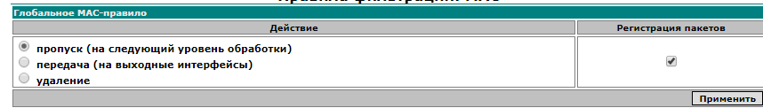

Убедился, что МЭ не влияет на связь с внешней сетью (вышел в интернет)

2. Установил глобальное IP-правило – “УДАЛИТЬ”.

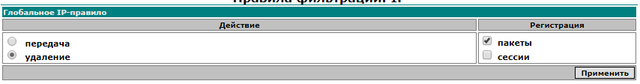

После запрета связь с внешней сетью прервалась

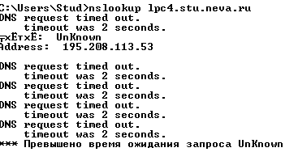

Поэтому сначала сделал глобальное IP правило – передача, определил IP-адреса, а затем изменил правило на УДАЛЕНИЕ

Определил IP-адреса:

Wpc7.stu.neva.ru

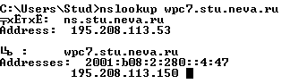

WEB-сервер [www.ras.ru](http://www.ras.ru)

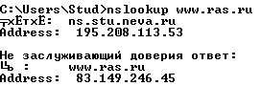

FTP-сервер <ftp://ftp.intel.com/>

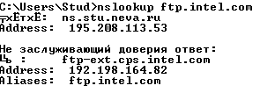

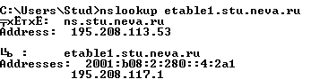

Ввел в МЭ IP-правила:

Разрешил обмен IP-пакетами с WEB-сервер [www.ras.ru](http://www.ras.ru) и FTP-сервером <ftp://ftp.intel.com/>, а также обмен любыми пакетами только с узлом wpc7.stu.neva. 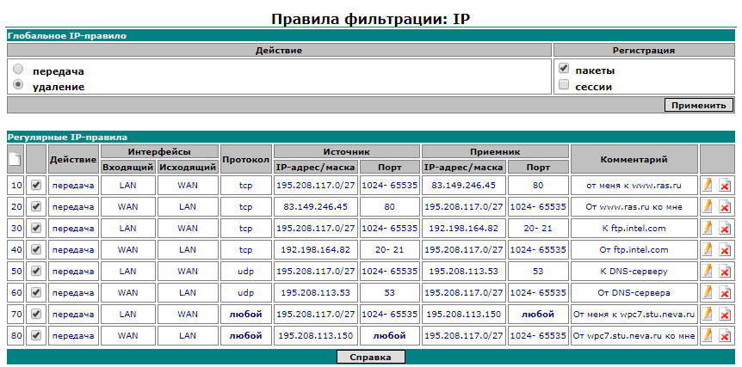

3. Применил разработанные правила и убедился в реализации требований задания.

Реализацию правил можно проверить следующими способами:

* обратиться в браузере к заданным WEB и FTP серверам. Проверил – соединения устанавливаются.
* Посмотреть журнал регистрации пакетов, указав в поле Действие – accept, тем самым отобразятся только пропущенные пакеты.
* Использование опции «Статистика» в разделе «Правила» главного меню:

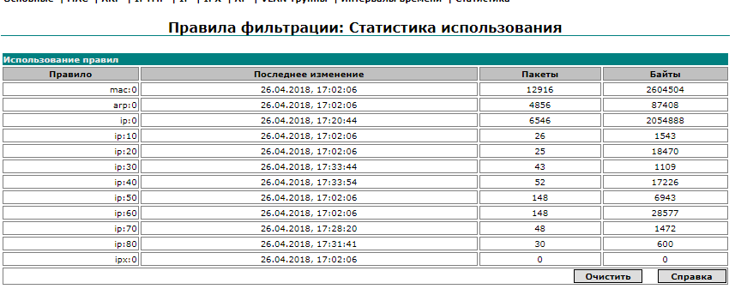

4. Сохранил правила в файле (Хомутов_lab2.txt) – я сделал скрин набора правил выше.

5. Просмотрел файл регистрации пакетов. Нашел в файле пакеты, соот-

ветствующие разработанным разрешающим и запрещающим правилам.

Пакеты, соответствующие разрешающему правилу доступа к WEB-серверу:

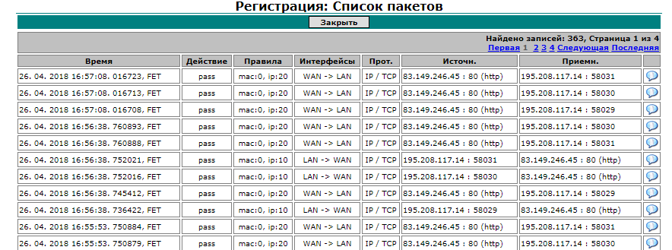

Пакеты, соответствующие разрешающему правилу доступа к FTP-серверу:

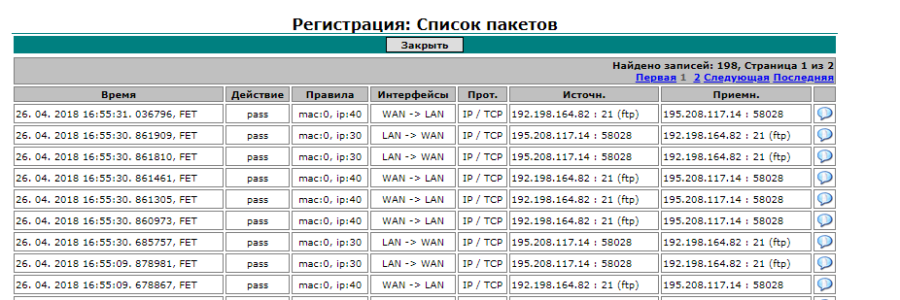

Подтверждение доступа к ftp серверу

